## UT5 – CONSULTAS Y MANIPULACIÓN DE DATOS Condiciones

## Ejercicio 6

**6.1 – Operador AND -** Usando la sentencia SELECT del ejemplo, rehacerla para obtener los datos que se piden

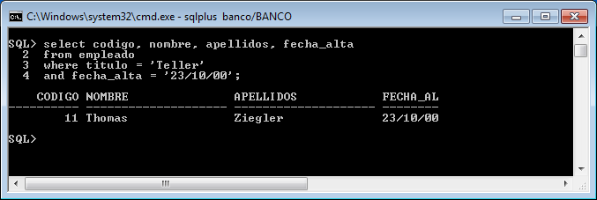

6.1.1 Obtener los números de cuenta y saldo de los productos con código CHK que tienen más de 2000€ y que se han abierto en la oficina 4

6.1.2 Obtener los códigos de clientes de tipo negocio y que viven en Salem

**6.2 – Operador OR -** Usando la sentencia SELECT del ejemplo, rehacerla para obtener los datos que se piden

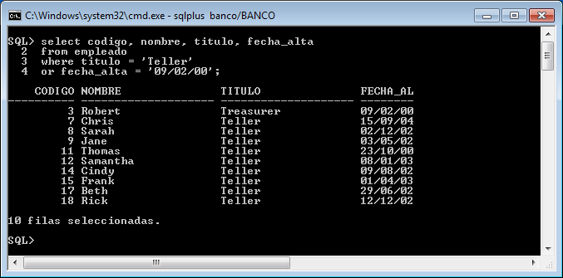

6.2.1 Listar el código de autorizado, su nombre y apellidos de las empresas 10 y 11

6.2.2 Listar los códigos de empleado, nombre y apellidos de cajeros y jefes de cajeros.

**6.3 – Paréntesis -** Usando la sentencia SELECT del ejemplo, rehacerla para obtener los datos que se piden.

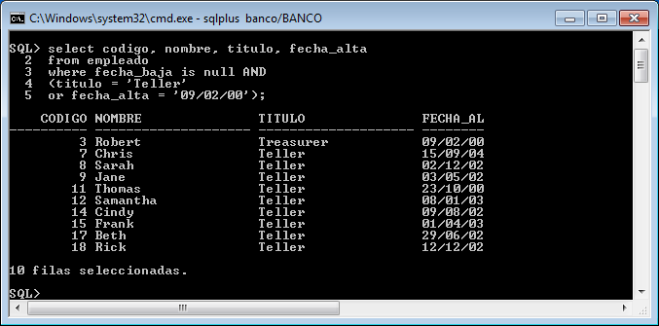

6.3.1 Clientes, código de oficina y saldo, de cuentas de tipo SAV o CD con importe menor de 500€.

**6.4 – Operador NOT -** Usando la sentencia SELECT del ejemplo, rehacerla para obtener los datos que se piden.

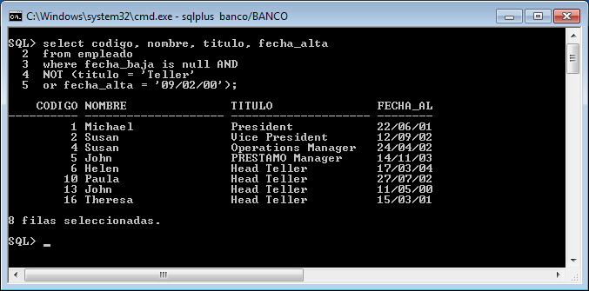

6.4.1 Clientes, código de oficina y saldo, de cuentas que no sean de tipo SAV con saldo menor de 2000 ni CD con saldo menor de 5000.

**Otra opción:**

**6.5 – Operador = -** Usando la sentencia SELECT del ejemplo, rehacerla para obtener los datos que se piden.

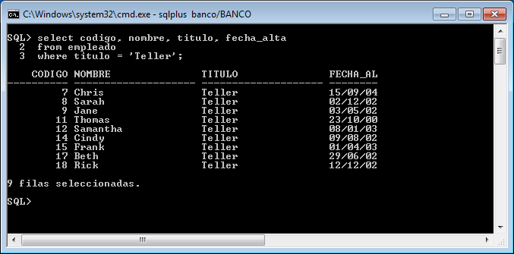

6.5.1 Obtener los códigos de cliente, nombre, apellidos y oficina de los clientes que viven en la ciudad de Salem.

6.5.2 Obtener las cuentas y códigos de clientes de tipo CHK de la oficina 1.

**6.6 – Operador = (subconsulta) -** Usando la sentencia SELECT del ejemplo, rehacerla para obtener los datos que se piden.

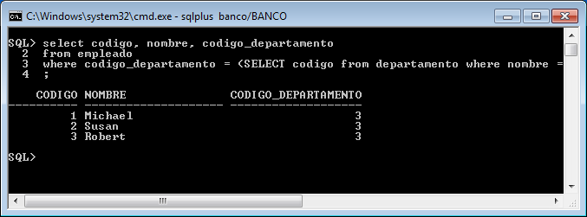

6.6.1 Obtener los números de cuenta, código de producto y saldo de la cliente Susan Tingley.

6.6.2 Obtener el nombre de la empresa de la que es autorizado Carl Lutz

**6.7 – Operador != y <> -** Usando la sentencia SELECT del ejemplo, rehacerla para obtener los datos que se piden.

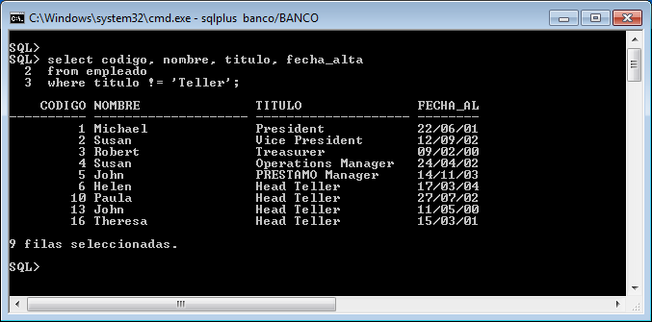

6.7.1 Obtener los números de cuenta, código de cliente y saldo de las cuentas con saldo menor de 2000 y cuyo código de producto no sea SAV.

**6.8 – Operador != (subconsulta) -** Usando la sentencia SELECT del ejemplo, rehacerla para obtener los datos que se piden.

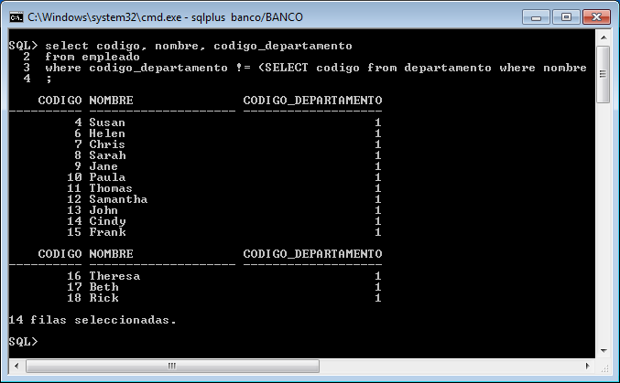

6.8.1 Obtener los números de cuenta y saldos de todas las cuentas de más de 5000 euros que no son Cuenta corriente.

**6.9 – Operador BETWEEN -** Usando la sentencia SELECT del ejemplo, rehacerla para obtener los datos que se piden.

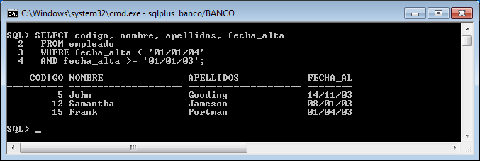

6.9.1 Obtener las cuentas, la fecha y las cantidades de las transacciones realizadas entre el día 15/01/04 y el 15/06/04.

6.9.2 Obtener las cuentas y los saldos de aquellas que tenga un saldo entre 100 y 2000€

**6.10 – Operador IN -** Usando la sentencia SELECT del ejemplo, rehacerla para obtener los datos que se piden.

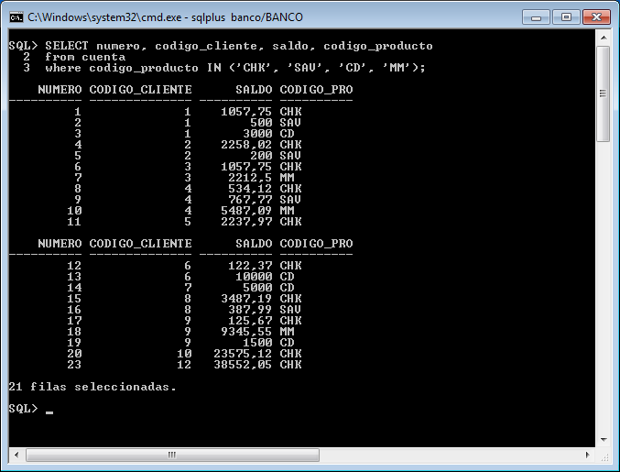

6.10.1 Listar los códigos de empleado, nombre y apellidos de aquellos que se apellidan ‘Tucker’, ‘Parker’ o ‘Blake’

6.10.2 Obtener los códigos de cliente que viven en Quincy y en Newton cuyo tipo de cliente es I.

**6.11 – Operador IN (subconsulta) -** Usando la sentencia SELECT del ejemplo, rehacerla para obtener los datos que se piden.

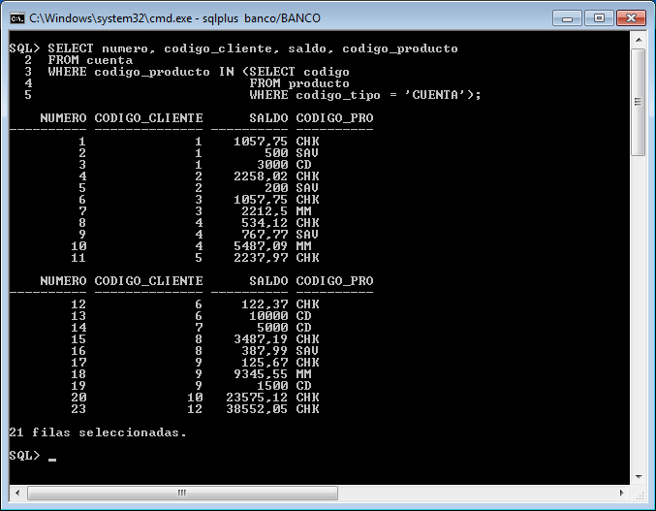

6.11.1 Obtener el número de cuenta, código de cliente y saldo de los productos de tipo préstamo.

**6.12 – Operador NOT IN -** Usando la sentencia SELECT del ejemplo, rehacerla para obtener los datos que se piden.

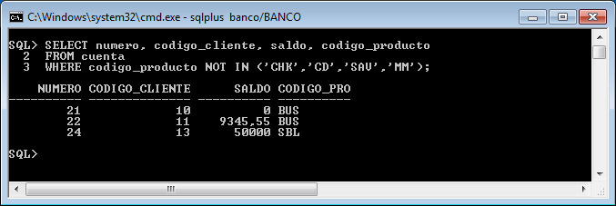

6.13.1 Obtener las cuentas, código de cliente y saldos de los productos que no son CHK, MM, CD o BUS.

**6.13 – Operador NOT IN (subconsulta) -** Usando la sentencia SELECT del ejemplo, rehacerla para obtener los datos que se piden.

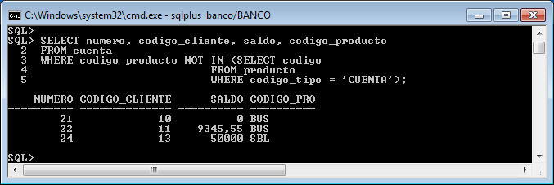

6.13.1 Obtener la cuenta, código de cliente y saldos de los productos que no son de tipo préstamo.

**6.14 – Operador LIKE -** Usando la sentencia SELECT del ejemplo, rehacerla para obtener los datos que se piden.

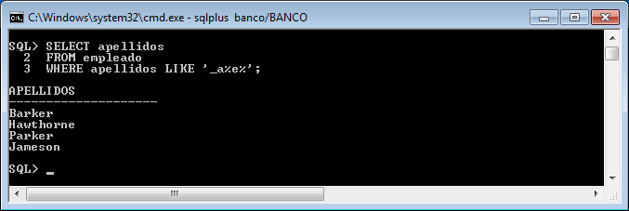

6.14.1 Listar el código nombre y apellidos de los empleados que llevan una o, o una e, en su apellido, o ambas.

6.14.2 Listar nombres y apellidos de los clientes de tipo individual cuyo nombre empieza por J y llevan una a o los que su apellido empieza por T y lleva una y.